ДОМ 16

РОДИТЕЛИ: JAKÓВ/ ЯКОВ ? (1798г. – 20.01.1848г.) и ANNA/ АННА ? (1802г. – ?) ГУЛЕВИЧИ

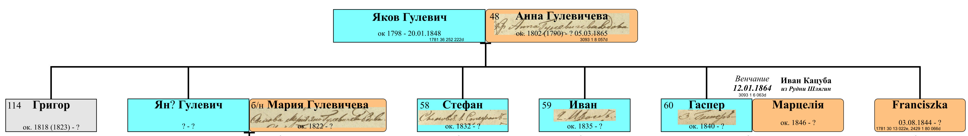

ДЕТИ:

I. Янъ Яковлевъ (ок.1820г. – до 1853г.)

Родители: Янъ Яковлевъ (ок.1820г. – до 1853г.) и Мария Гулевичева (1822г. – ?) Гулевичи

II. Григорiй Яковлевъ (1823г. – ?) - жил в Доме 30 Рудни Столбунской

III. Стефанъ Яковлевъ (1832г. – ?)

Ф.1781_36_71
Запись №18 - венчание
1853г., ноября 14 дня
жених: д. Рудни Столбунской кр. Стефанъ Яковлевъ, православного вероисповедания, первым браком, 22 лет {1831г.}
невеста: д. Глыбовки крестьянка девица Марiя Петрова, православного вероисповедания, первым браком, 22 лет {1831г.}
Поручители: д. Рудни Столбунской кр-не Jоаннъ Мининъ и Яковъ Даниловъ

IV. Иванъ Яковлевъ (1835г. – ?)

V. Гасперъ/ Каспоръ Яковлевъ (1840г. – ?)

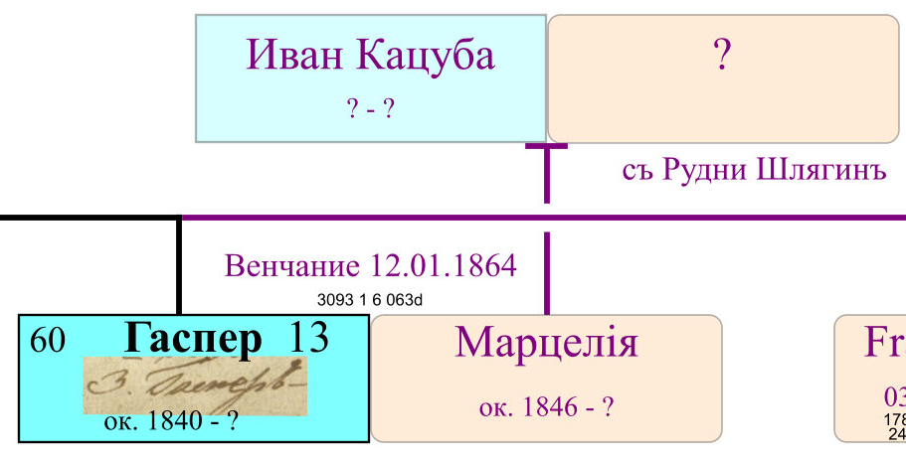

VI. Franciszka po Jacóba (03.08.1844г. – ?)

